Federación Canaria de Golf
Gerente
c/ Blasco Ibáñez, 58 – d
35006 LAS PALMAS GRAN CANARIA

Madrid, 07 de mayo de 2012

Estimados Sres.:

Con motivo de los puntuables zonales infantil y cadete para este año 2012, la presente es para informarles que Don Luis García Ayuso, secretario de vuestra Federación, será la persona representante de esta Federación en el II Puntuable Zonal que se celebrará en el Real Club de Golf de Tenerife los días 12 y 13 de mayo

Adjuntamos reglamento de los zonales para este año 2012 para exponerlo en el tablón de anuncios del Club.

Los trofeos ya los enviamos directamente al Club

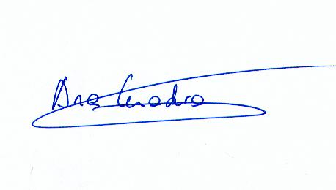
Un abrazo,

Ana Cuadra Ibarguchi
Presidenta
Comité Técnico Juvenil

C.c.: Real Club de Golf de Tenerife

